J.Hakanen Oy
Ilmanvaihtokanavien puhdistus
Vapaalan Terveystalo
14.7.-18.7.2011

Ilmanvaihtokanavien puhdistuspöytäkirja

Kohde: Vapaalan Terveystalo
Kohteen osoite: Vapaalanpolku 11

Tilaaja: Vantaan kaupunki
Tilaajan osoite: Tuupakankuja 2, 01740 Vantaa
Tilaajan edustaja: Hannu Nevalainen
Edustajan yhteystiedot: 0400 513763

Toimittajan tiedot: J. Hakanen Oy
Vernissakatu 5 B 68
01300 Vantaa
040 5155037

Työ suoritettu ajalla: 14.7.-18.7.2011

Kohteessa käytetyt työmenetelmät
1 | Imurointi | 4 | Pesu
2 | Alipaineistus | 5 | Kaavinta/Harjaus
3 | Koneellinen harjaus | 6 | Pika-/tarkistusluukun asennus

Kohteen osa-alueet | Käytetyt menetelmät
Tulokone, tuloilmakanavat sekä niihin kuuluvat osat. | 1,2,3,4,6 katso huomaustus
Huippuimurit, poistoilmakanavat sekä niihin kuuluvat osat. | 1,3,4
Terveyshuone, poistoilmakanavat sekä niihin kuuluvat osat. | 1,3,4

Huomiot. | kuva nro.
Tuloilmakoneen mineraalivillapinnat korvattu Dacron-materiaalilla.

Asennetut luukut, muut tarvikkeet | Määrä
PL 200 | 2kpl
Poistoventtiili 100 | 1kpl
Dacron | 2m2
liima | 1prk

Käytetyt työtunnit

1.Sakke
Pvm. | Tehdyt työt | Tunnit
14.7.2011 |  | 9
15.7.2011 |  | 8
18.7.2011 |  | 3
 | Tavara haku | 2
 | pöytäkirja | 1
 | Yhteensä | 23h

2.
Pvm. | Tehdyt työt | Tunnit
14.7.2011 |  | 9
15.7.2011 |  | 8
18.7.2011 |  | 3
 | Tavara haku | 2
 | Yhteensä | 22h

3.
Pvm. | Tehdyt työt | Tunnit
14.7.2011 |  | 9
15.7.2011 |  | 8
 | Yhteensä | 17h
 | Tunnit yhteensä | 62h

Kohteen vertailukuvat ennen ja jälkeen työn suorittamisen
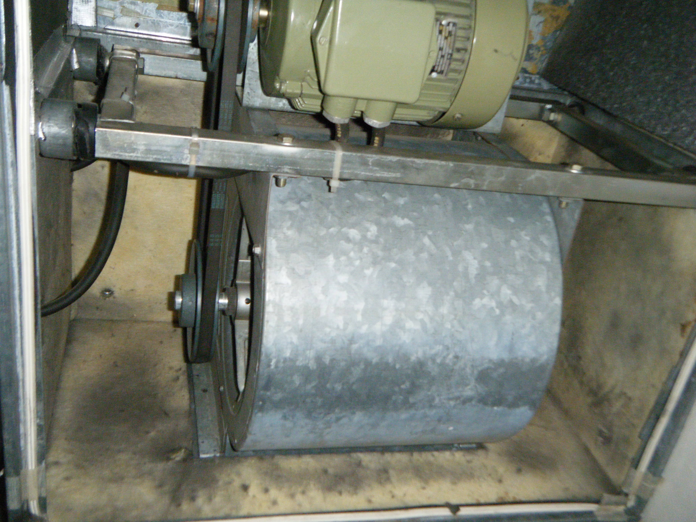  tulokone ennen puhdistusta. | 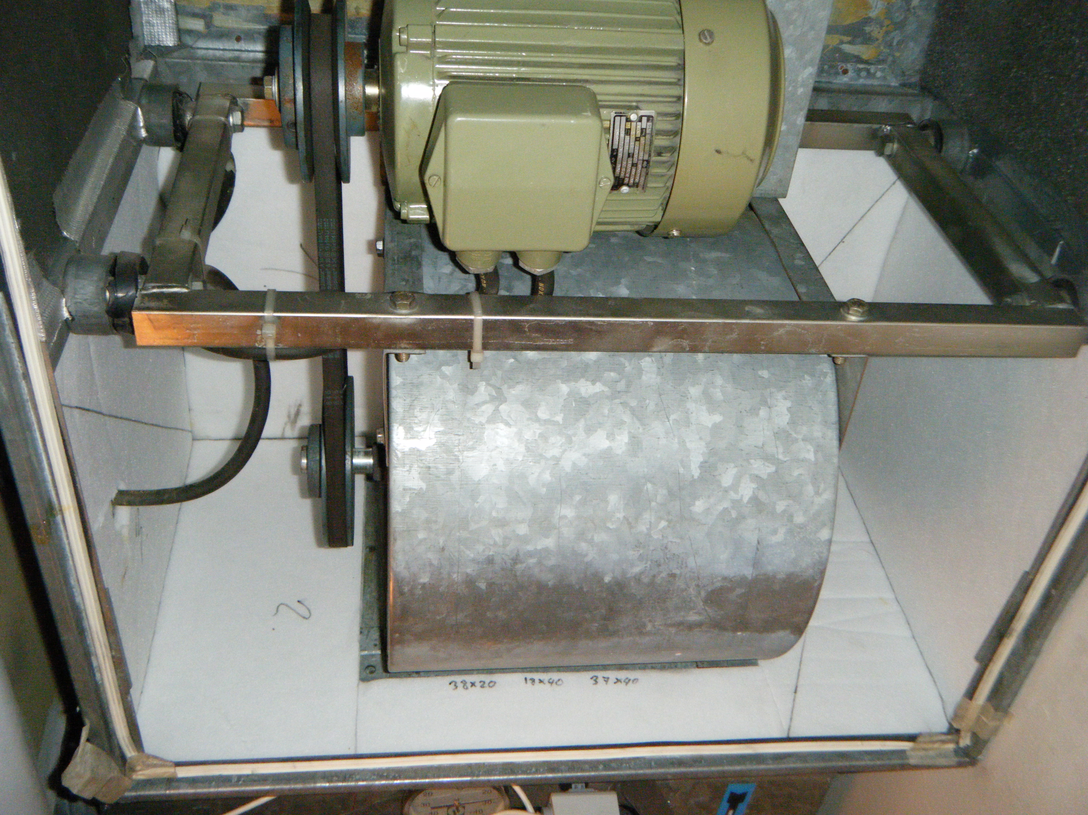  tulokone puhdistettu ja asennettu dacron.
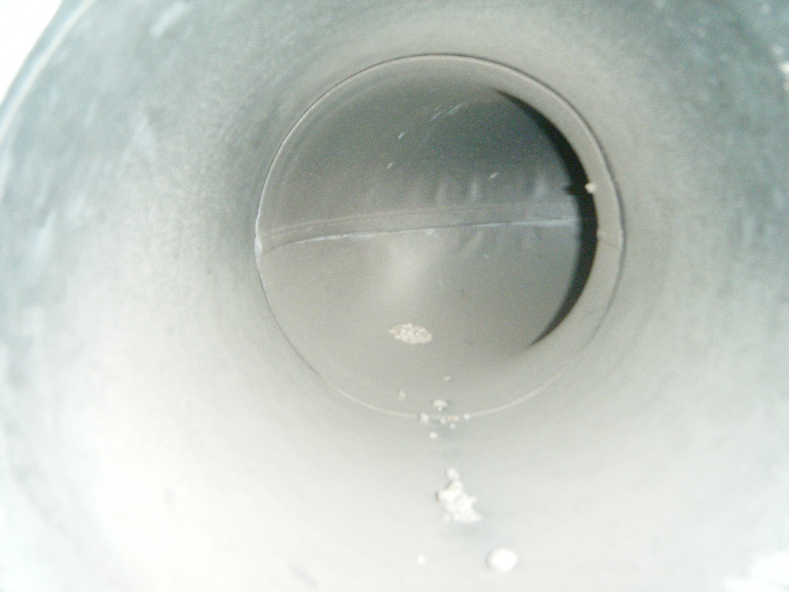  poistoilmakanava ennen puhdistusta | 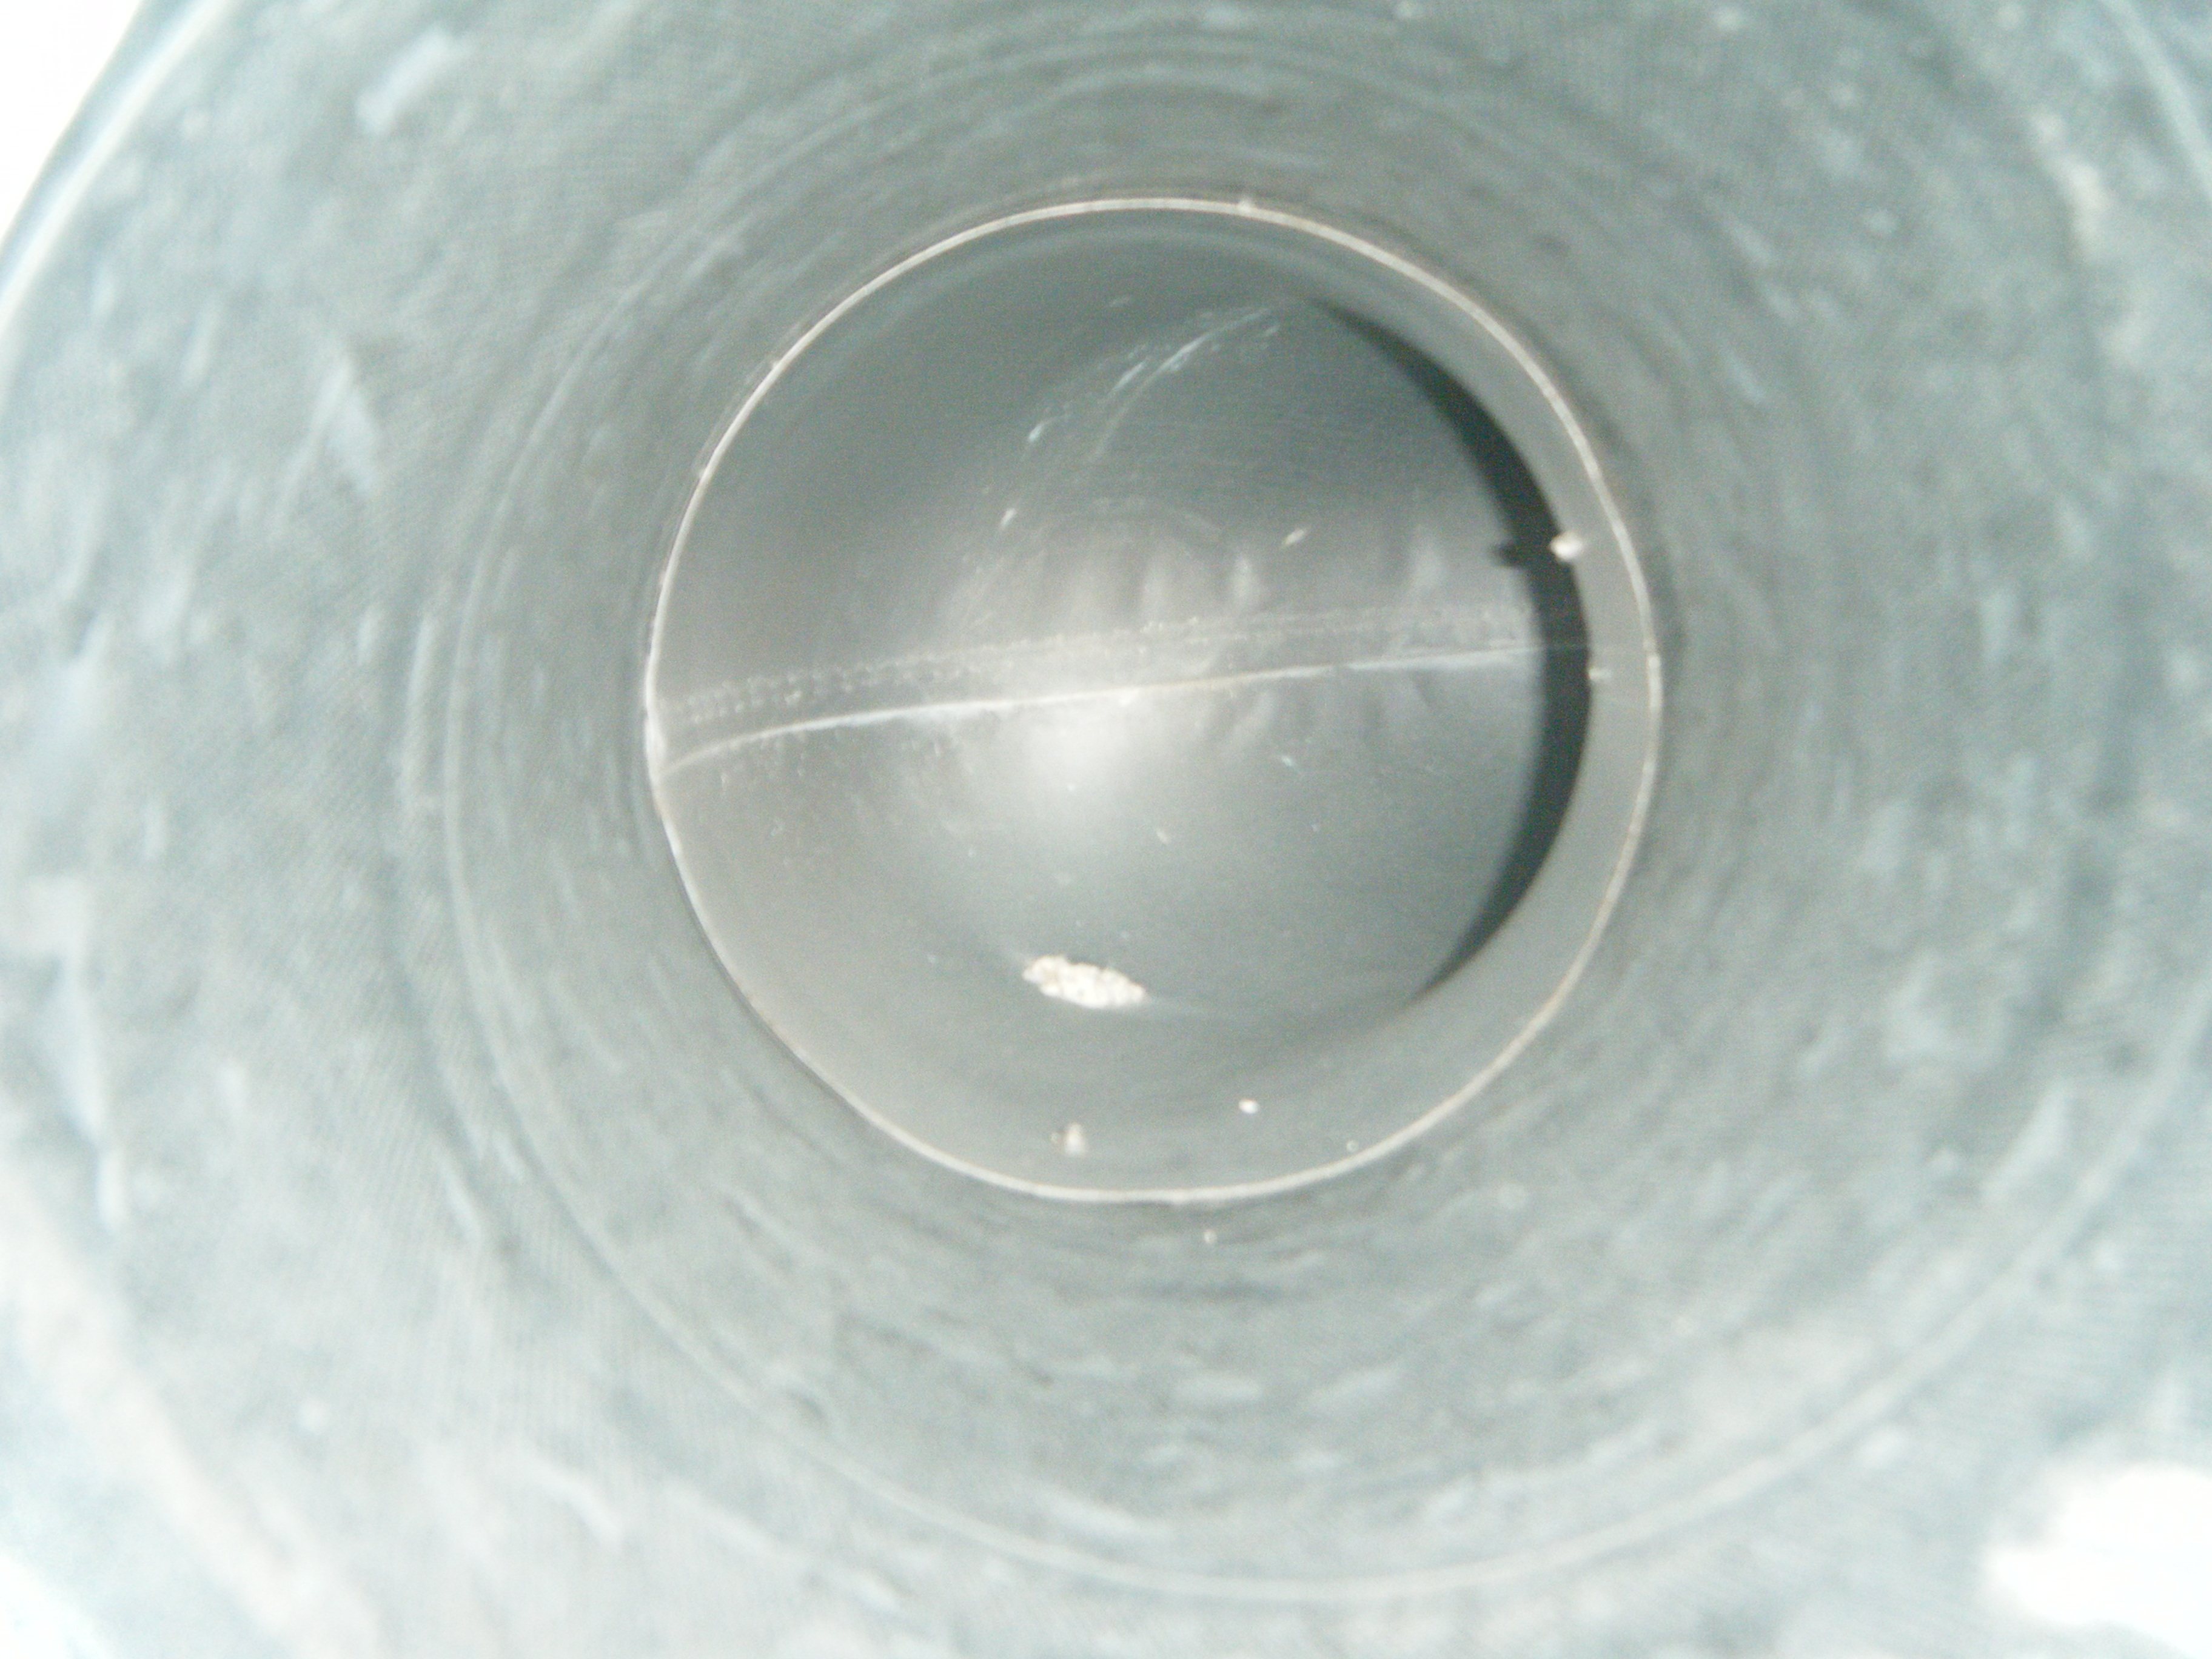  puhdistettuna
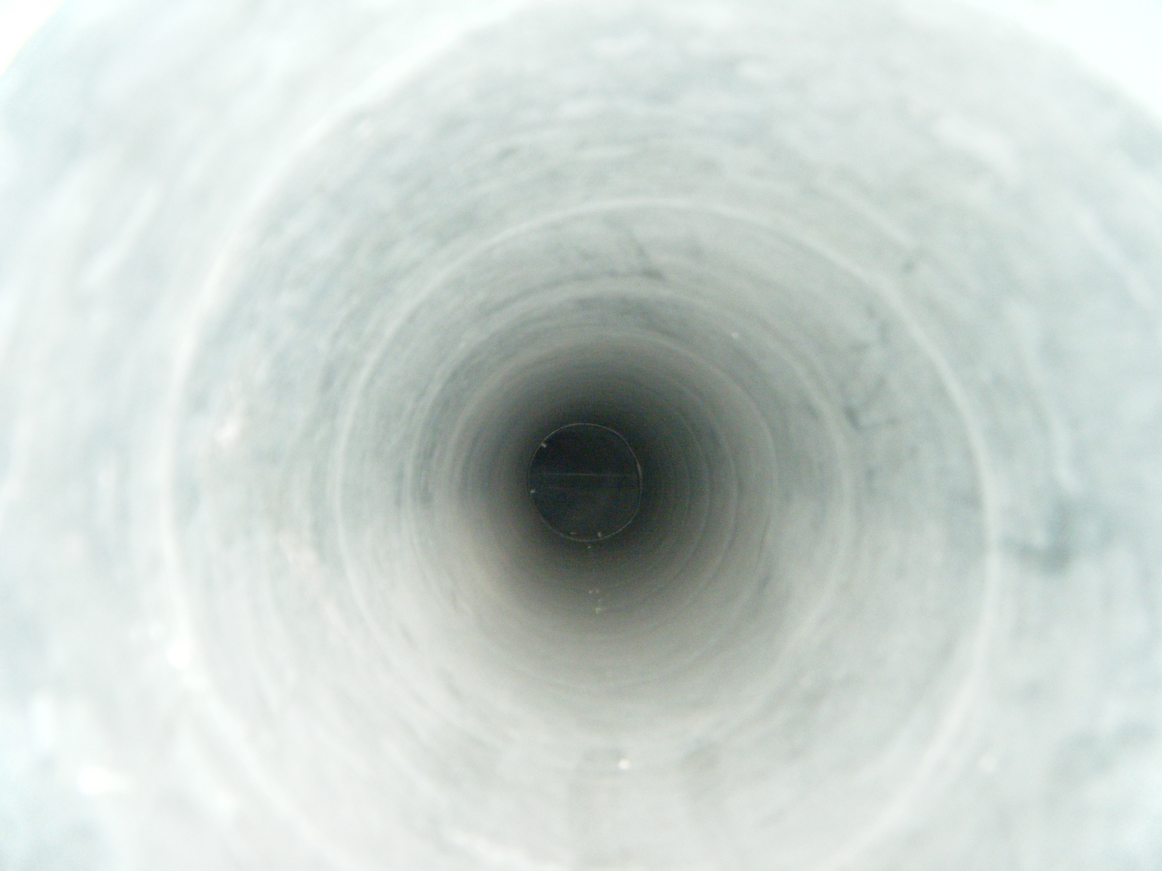  poistoilmakanava ennen puhdistusta | 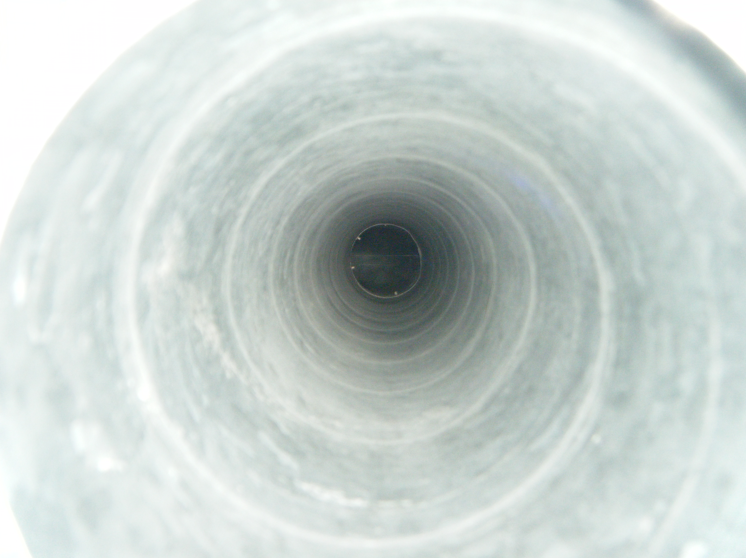  puhdistettuna
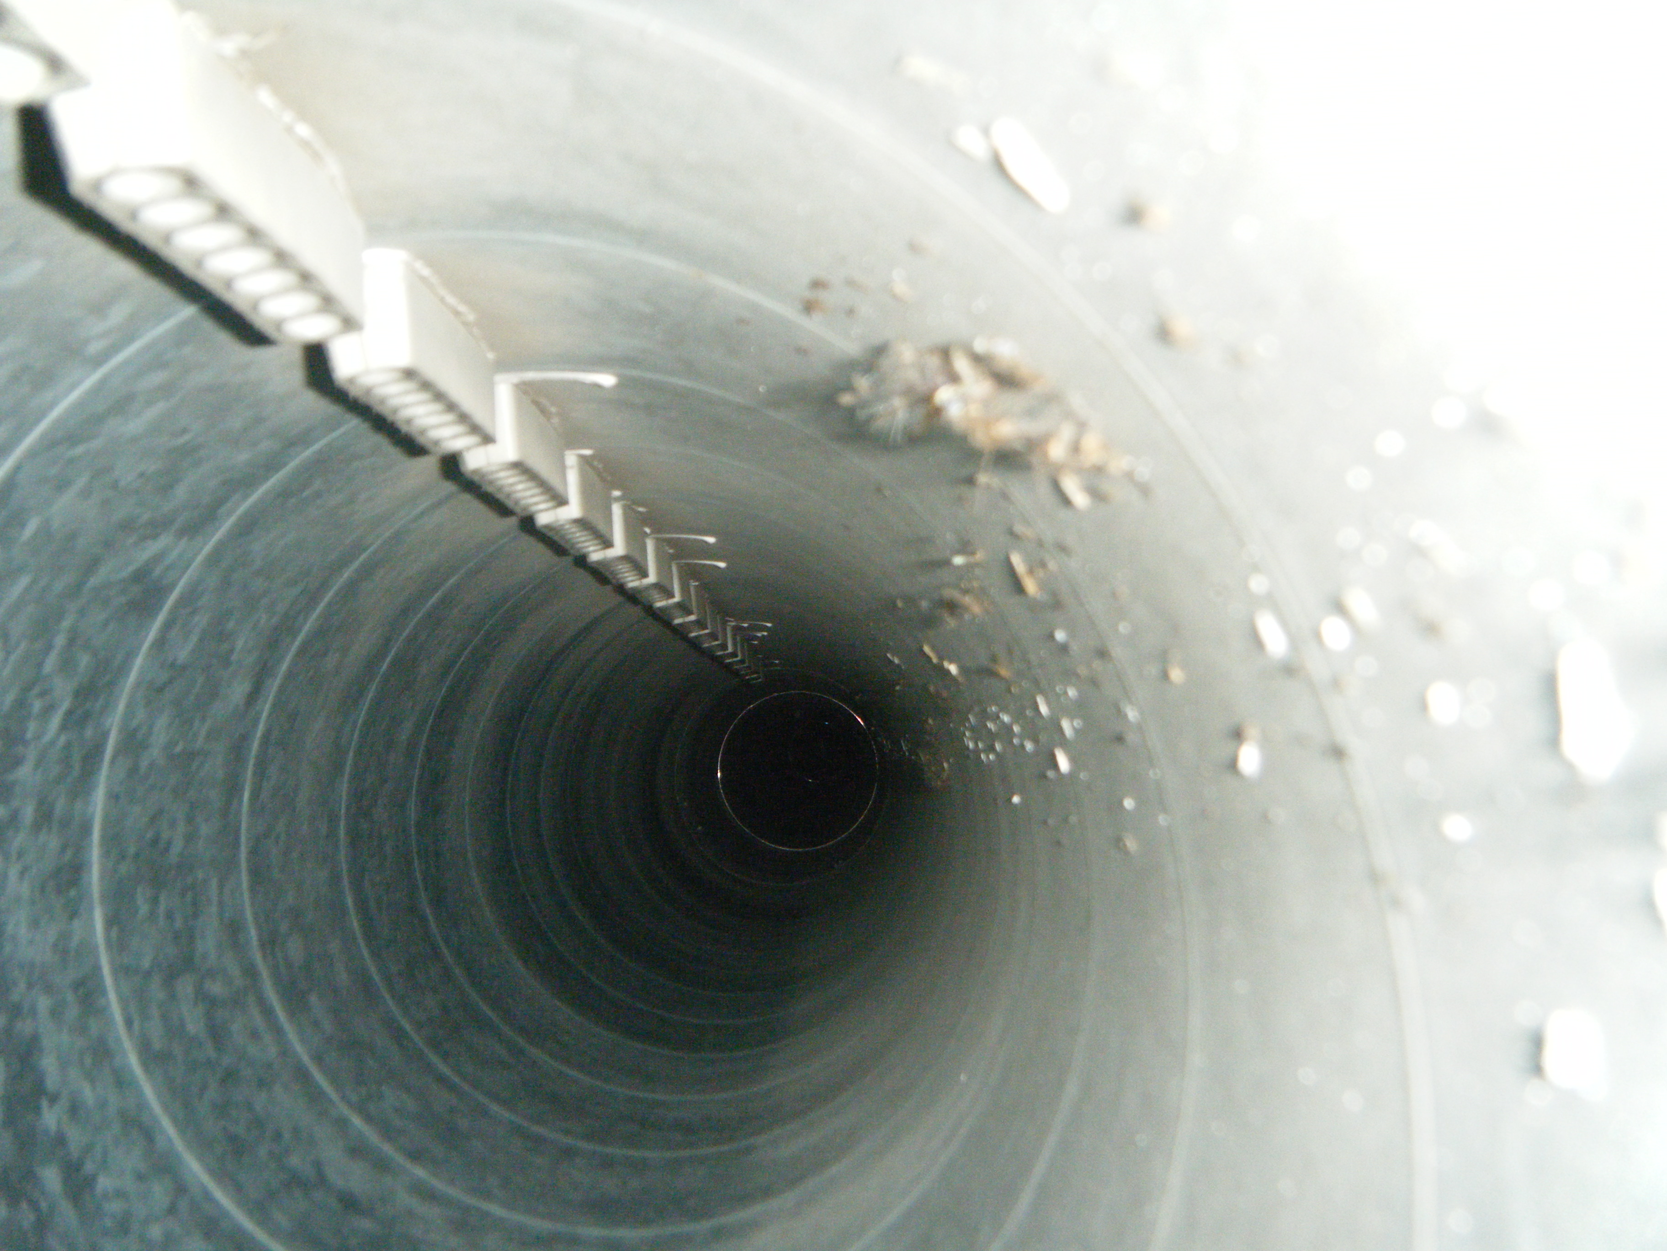  tuloilmakanava ennen puhdistusta | 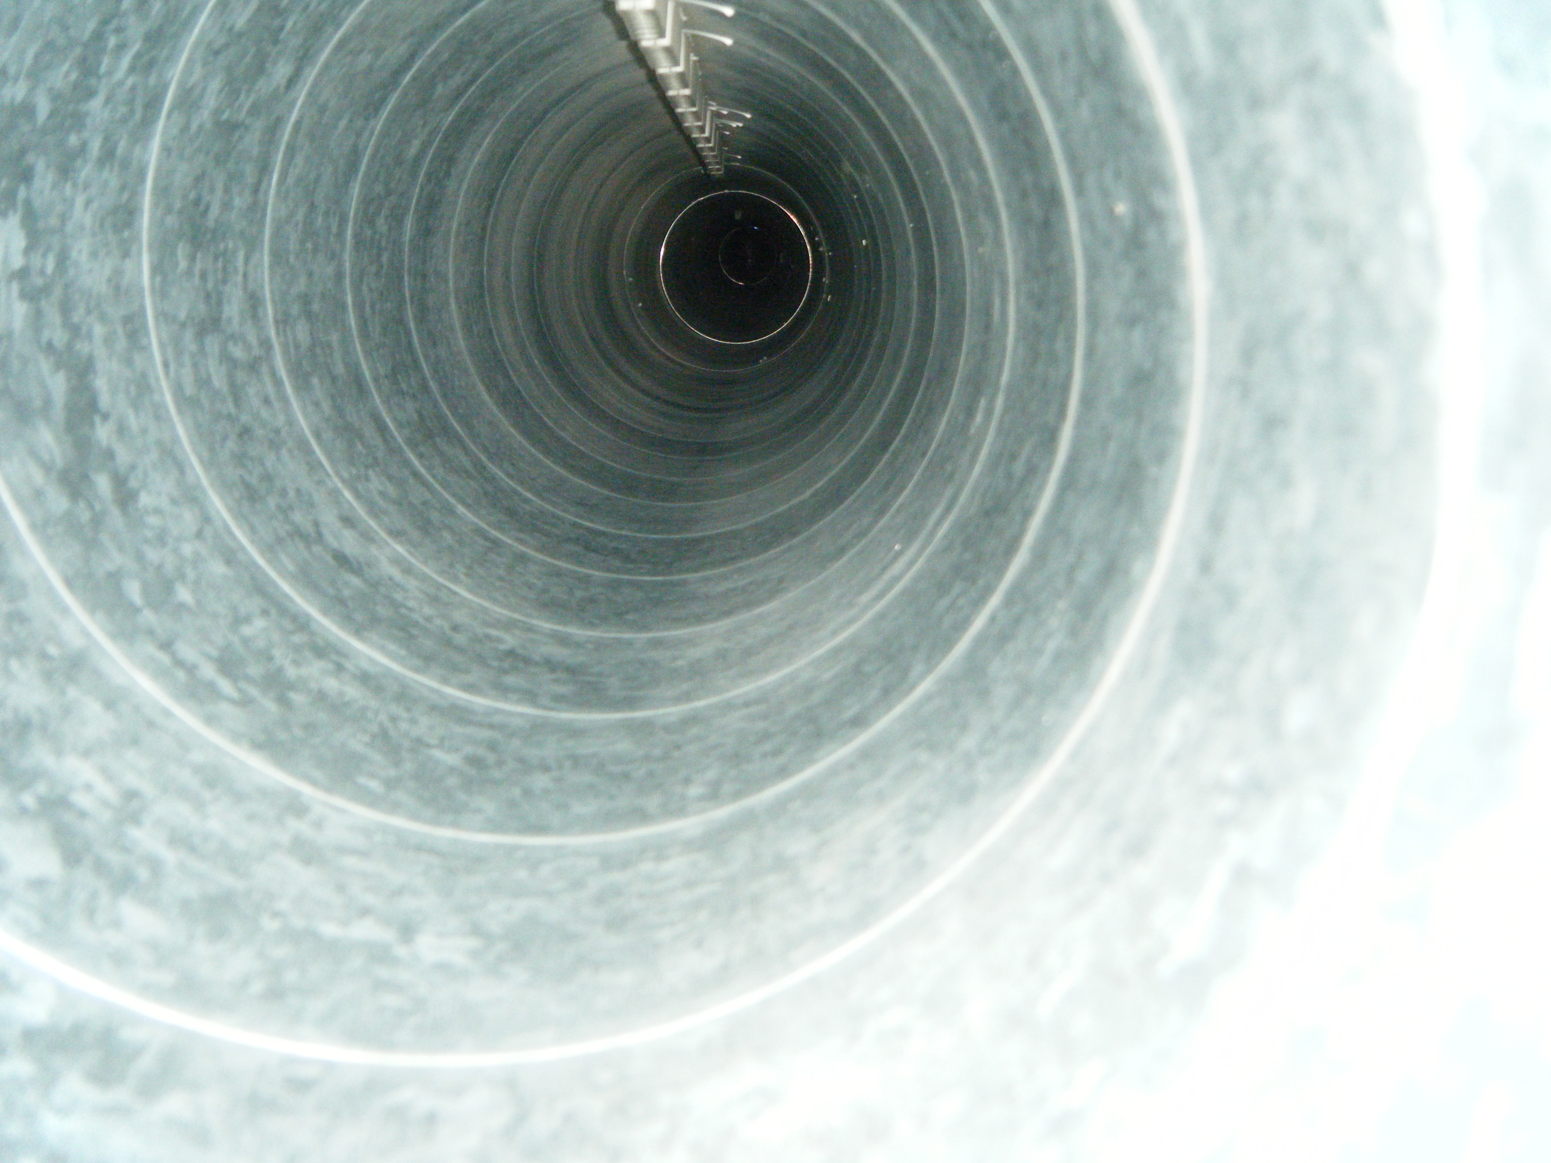  puhdistettuna
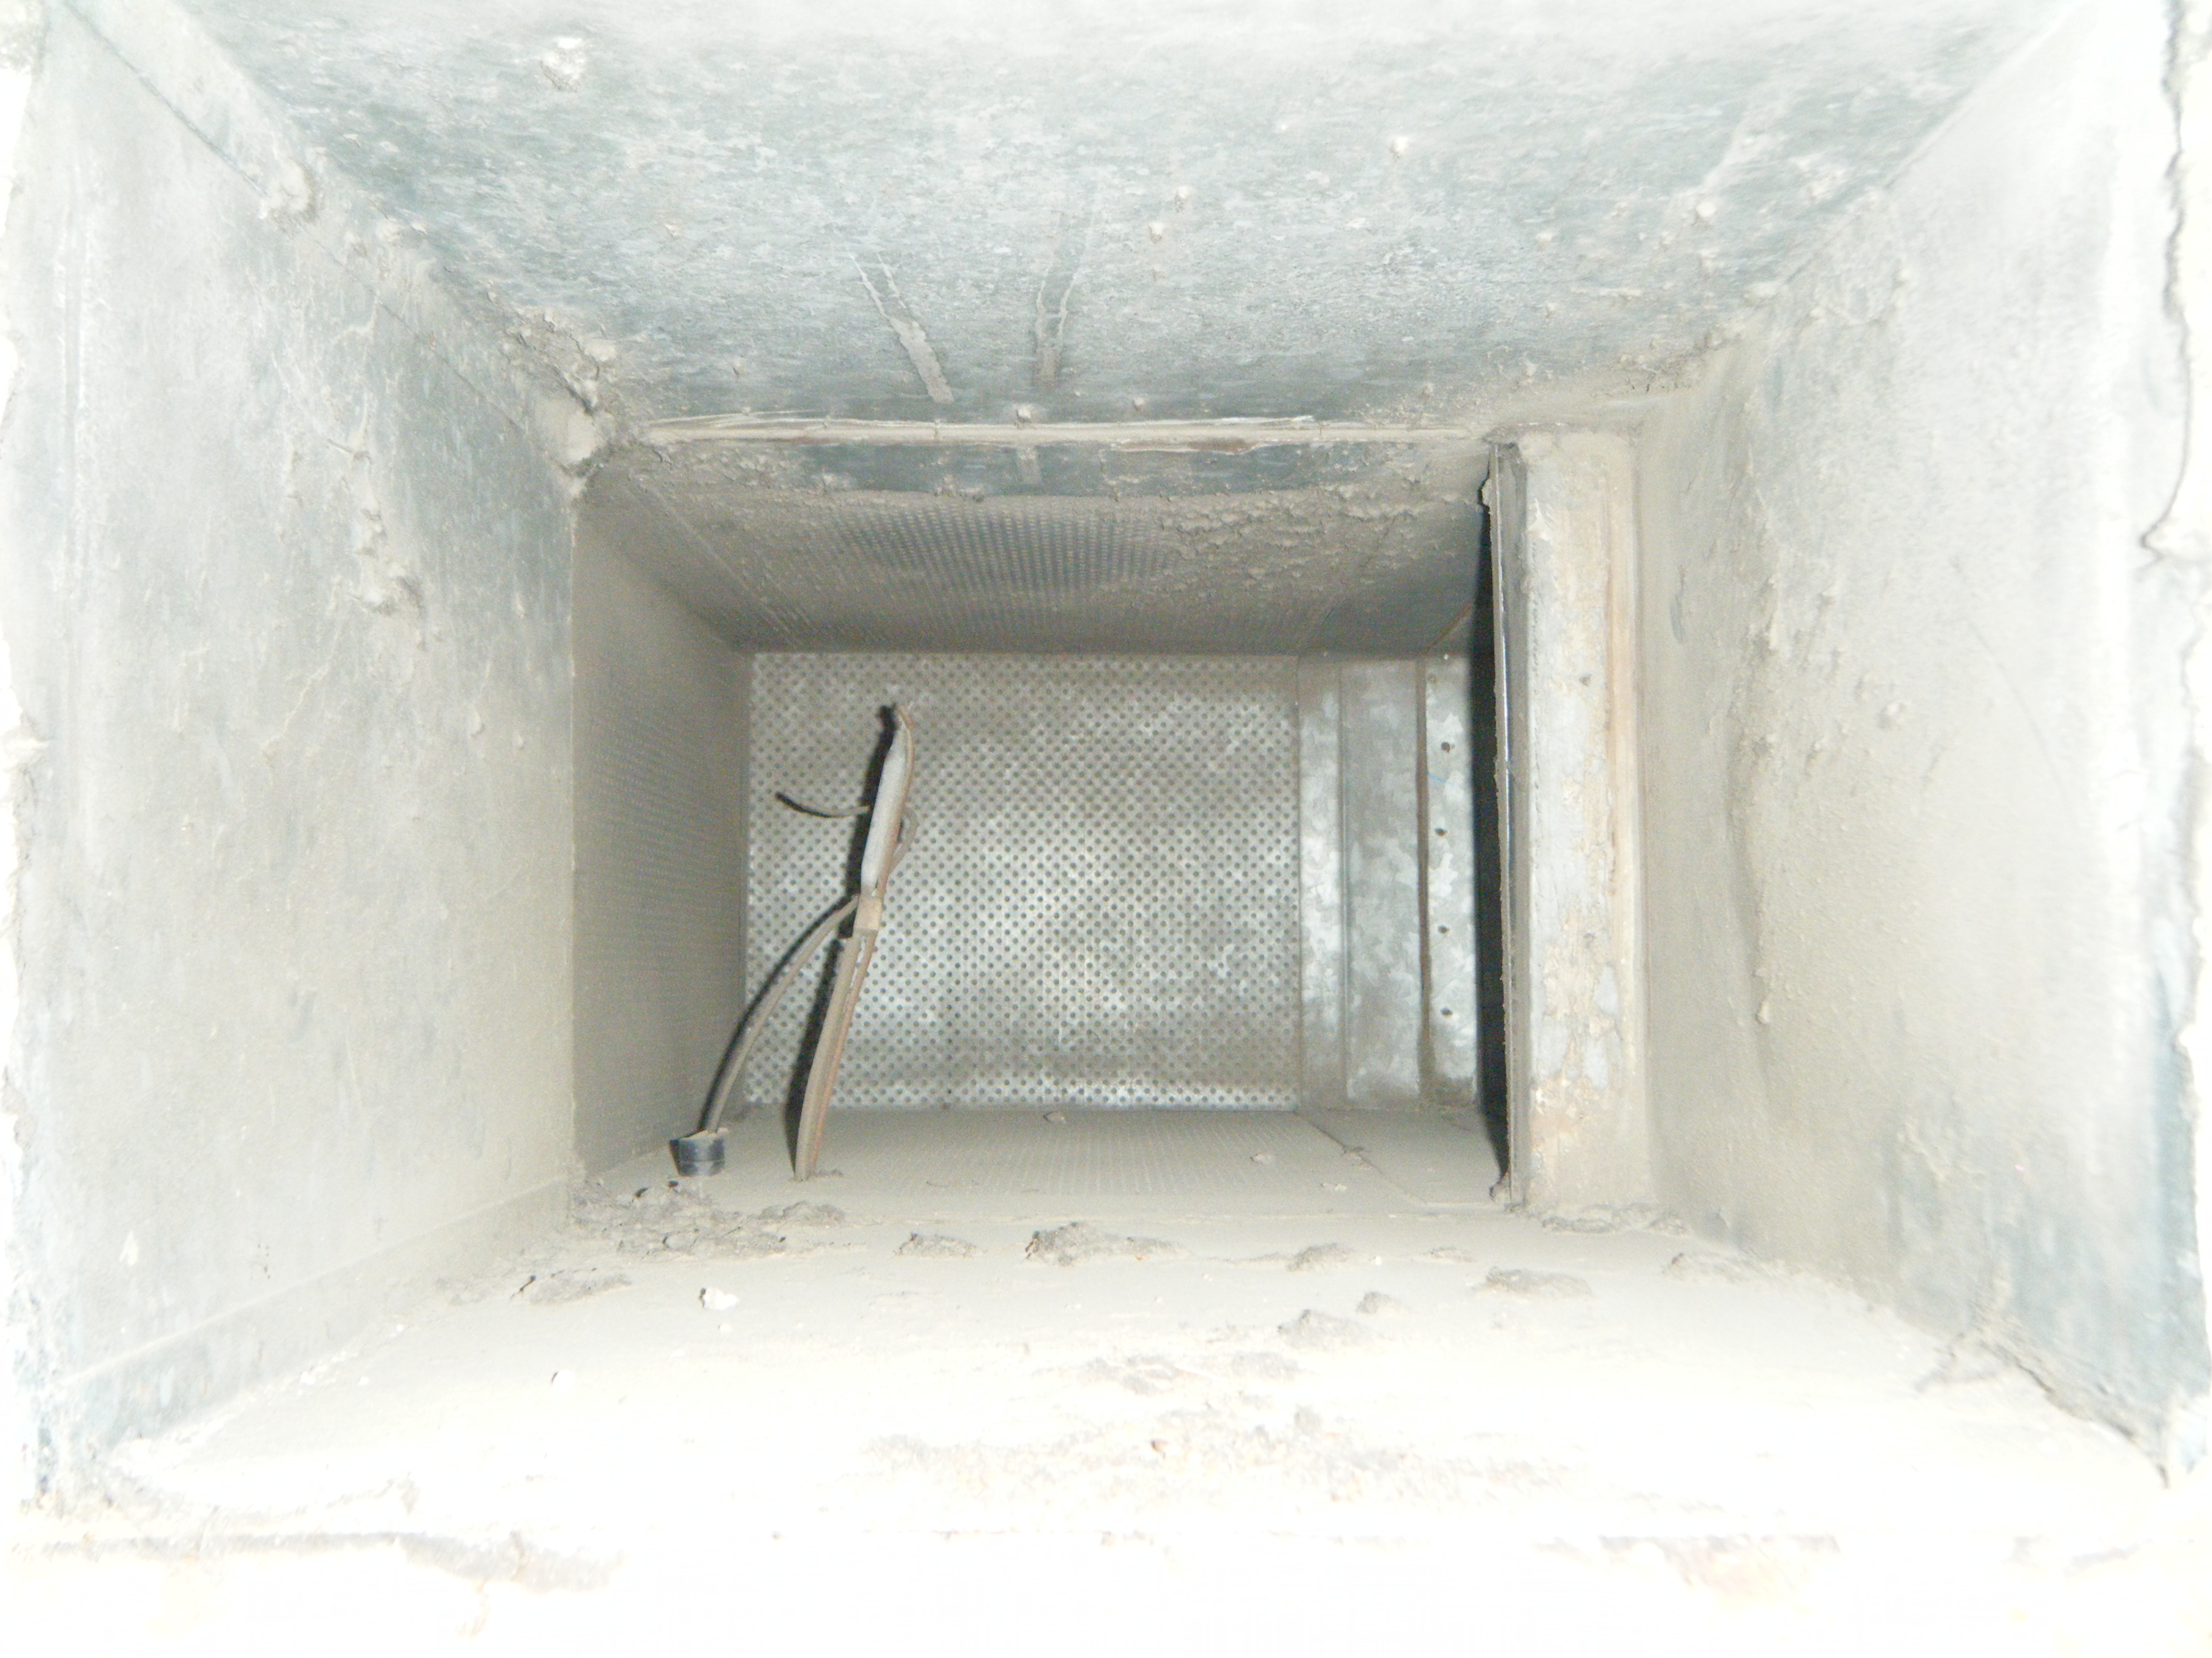  raitisilmakammio ennen puhdistusta | 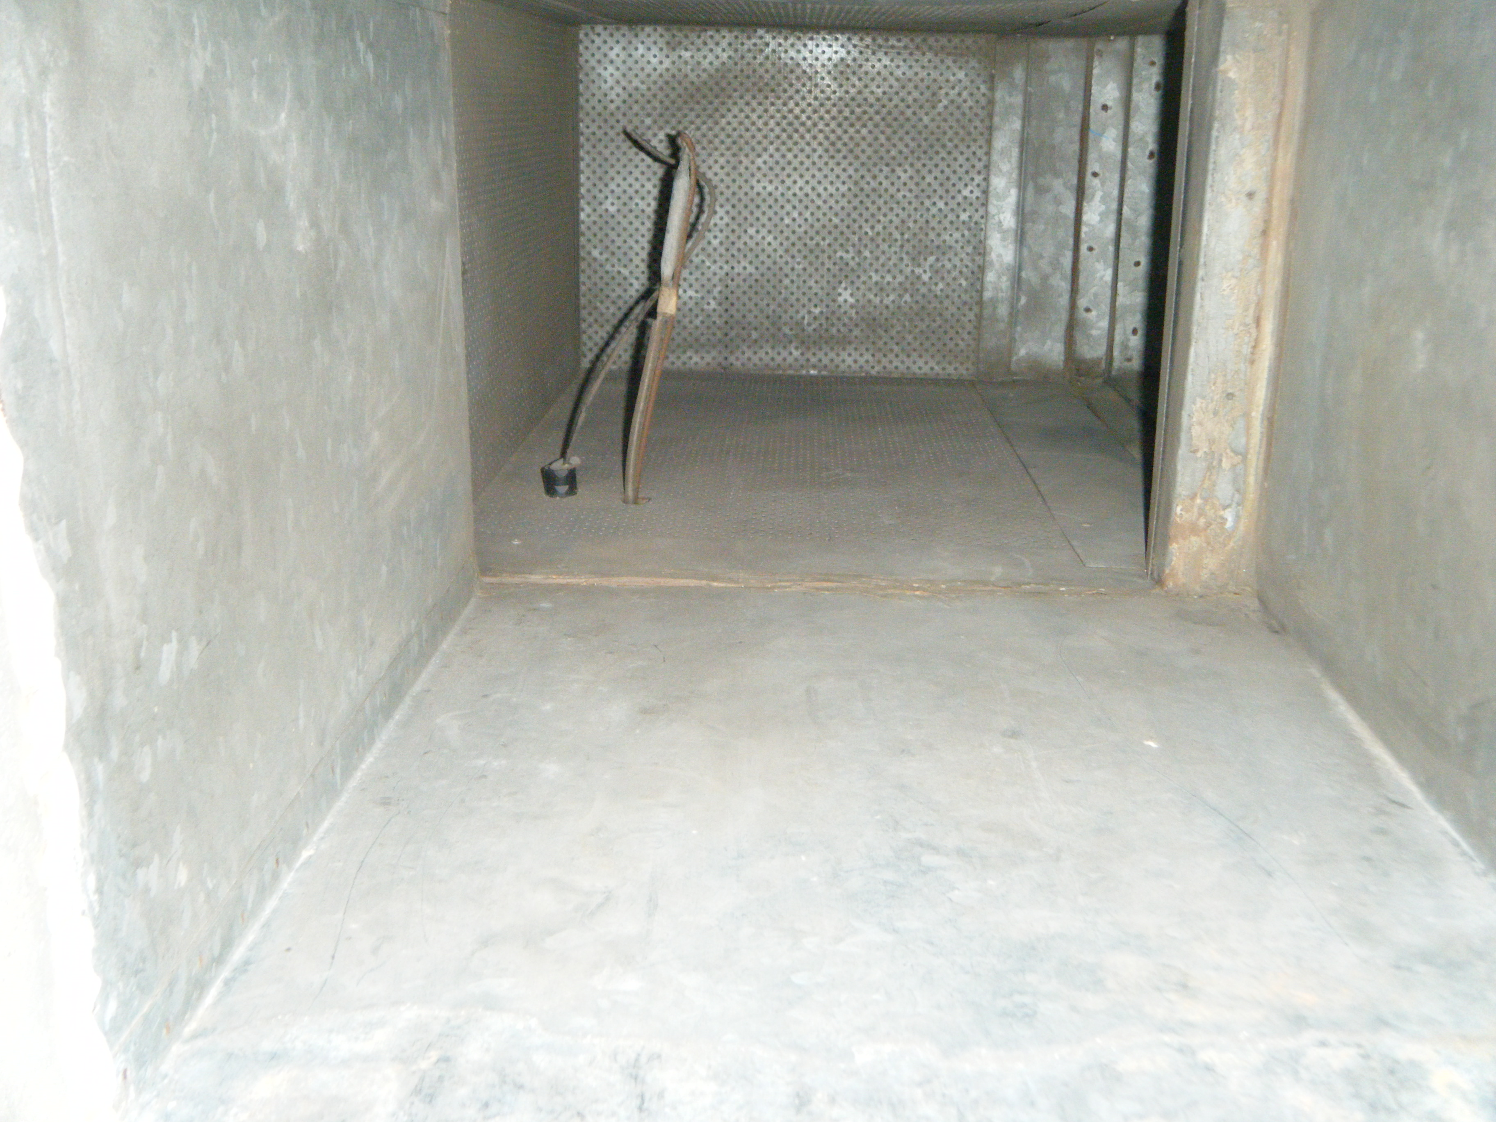  puhdistettuna

